Flytja nemendur frá einum kennara til annars

Ef flytja á nemendur frá einum kennara til annars er það gert á eftirfarandi hátt.

Veldu **Tímar**  hjá þeim kennara sem flytja á nemandann frá.

Finndu þann eða þá nemendur sem á að flytja til annars kennara og hakaðu við. Smelltu síðan á **Aðgerðir** og veldu flytja.

Mynd sem inniheldur texti

Lýsing sjálfkrafa búin til

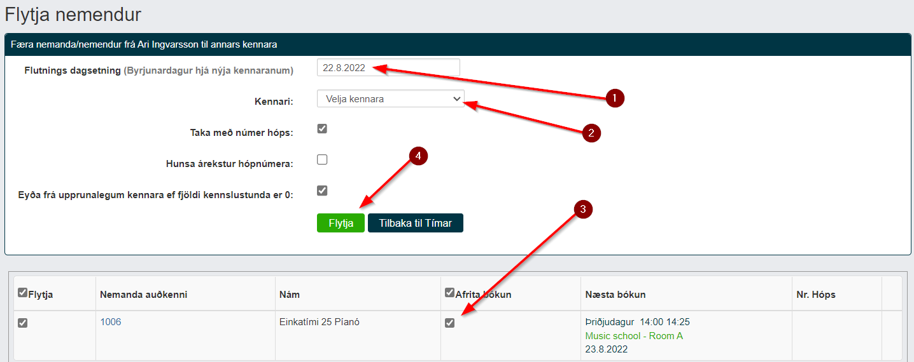

Veldu síðan:

1. Dagsetningu flutnings

2. Kennara sem nemendur eiga að flytja til

3. Haka við ef bókun nemandans á að afritast.

4. Smella á **Flytja**

Nemandi/nemendur hafa nú fengið lokadagsetningu hjá þeim kennara sem nemandi/nemendur eru að flytja frá.

Mynd sem inniheldur texti

Lýsing sjálfkrafa búin til Mynd sem inniheldur texti

Lýsing sjálfkrafa búin til

Hjá nýja kennaranum mun nemandinn birtast með þessum skilaboðum

Mynd sem inniheldur texti

Lýsing sjálfkrafa búin til

ef kennaraskipti verða í tengslum við nýtt skólaár getur verið betra að „eyða“ nemandann frá ranga kennaranum. Það er gert með því að smella á **Aðgerðir** við hlið nemandans undir **Tímar** kennara og velja eyða.

